Hausaufgabenheft  bitte täglich vom Kind vorlegen lassen (Rituale)  jede Mitteilung bitte unterschreiben, Heft für Mitteilungen nutzen  am Ende der Woche abzeichnen, Ecke abschneiden, vortragen (immer zwei Wochen im Voraus)  Stundenplan gemeinsam, allmählich, selbständig vortragen (Buchstaben oder Farben – rot= D, blau=Mathe, grün=HSK, Datum)  Postmappe  ist „Post“ – Transportmittel  am Wochenende von unnötigen Zetteln befreien  Arbeitsmittel/Ranzen/Federmappe  bitte häufig auf Vollständigkeit überprüfen, beschriften  Federmappe kontrollieren  Kinder mit einbeziehen (Stifte spitzen, Ranzen packen etc.)  „Spielzeugmitnahme“ der Kinder im Auge behalten, die Schule übernimmt keine Haftung; Belehrung digitales Spielzeug, Sammelkarten  Sport  an „Sporttagen“ keinen Schmuck tragen  Atteste/ längerfristige Befreiungen stellt die Schulärztin aus  Kleidung (lang, kurz, Wechselstrümpfe)  Frühstück  auf ausgewogene, gesunde, kindgerechte Ernährung achten  keine Glasflaschen mitgeben  Freistellung  bis zu drei Tagen durch Klassenlehrer (Formular auf unserer Schulhomepage: Elterninformationen Formulare Beurlaubung vom Unterricht – Wichtig: Sie müssen die Datei zuerst auf den Computer herunterladen und dann wird das Dokument korrekt angezeigt.)  Ab 4 Tage Genehmigung durch Schulleiter (Formular wie oben)  Arzttermine möglichst nicht auf den Schulvormittag legen  Kontrollen, Tests  Unterschreiben  Markierte Übungen/Fehler gemeinsam mit dem Kind berichtigen, auf extra Blatt (längeres Zeitfenster)  LZK verbleiben in der Schule  Krankheit  Mitteilen, Essen selbständig abbestellen  Unterrichtsstoff, Hausaufgaben nachholen (eigenständig, Mitschüler)  Mitteilungspflicht bei ansteckenden Krankheiten (Läuse, Mumps, Masern, Scharlach, Windpocken und Virus etc.)  Nähere Informationen finden Sie auf unserer Homepage:  www.europaschule-marlishausen.de |  | Elternbrief 2. Halbjahr 2025/26    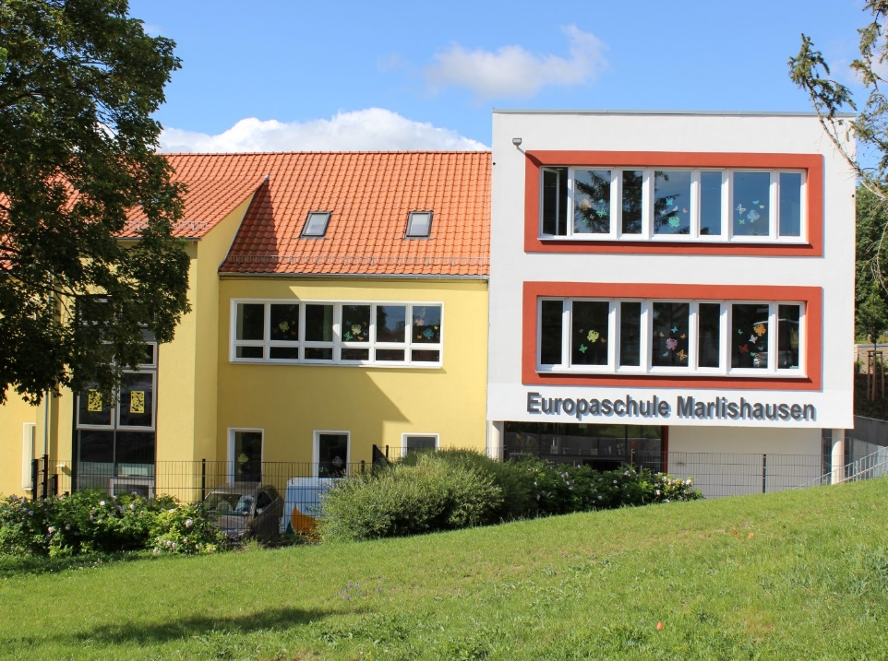  Tel.: 03628/600310  Hort: 03628/600312  E-Mail: sk@grs-marlishausen.de  Hort: hk@grs-marlishausen.de  www.europaschule-marlishausen.de  Staatliche Grundschule  Schulstraße 1  99310 Arnstadt  Europaschule  Marlishausen
Termine:

März

07.03.26 Kennenlerntag für die Schulanfänger SJ 2026/ 2027
12.03.26 Landesfinale Zweifelderball Klassen 3/ 4
19.03.26 Känguru-Wettbewerb
20.03.26 Frühlingssingen
25.03.26 Grundschulstaffellauf in Arnstadt
26.03.26 Projekttag „Stark und sicher in unserer Welt“

April

01.04.26 Pflanzaktion Klassen 3a/ 3b
22.04.26 Lesewettbewerb Klassen 1/ 2
23.04.26 Lesewettbewerb Klassen 3/4
25.04.26 Arnstädter Citylauf
28.04.26 Kompetenztest Deutsch – Lesen, 3a/ 3b
29.04.26 Frühjahrscrosslauf
30.04.26 Kompetenztest Deutsch – Orthografie, 3a/ 3b

Mai

04.05.26 Walderlebnistag Kl. 1a/ 1b
05.05.26 Kompetenztest Mathematik, Klasse 3a/ 3b
07.05.26 Walderlebnistag Kl. 2a/ 2b
18.05. – 22.05.26 Klassenfahrt 4a/b Bergern
28.05.26 Schwimmwettbewerb extern Klasse 3
29.05.26 Schulfest

Juni
09.06.26 Sportfest Jahnsportpark

12.06. – 14.06.26 Sommerfest Marlishausen
25.06.26 3. Schulkonferenz
29.06.26 Einschulungsprogramm für alle Schulklassen am Vormittag
o.D. Abschlussprogramm Klasse 4 am Vormittag

Juli

03.07.26 letzter Schultag – Zeugnisausgabe

Ansprechpartner:
Schulleiterin: Frau Wilhelm
Stellvertreterin: Frau Marufke
Hortkoordinatorin: Frau Korschinek
Schulsachbearbeiterin: Frau Büchner
Schule: 03628/600310
Hort: 03628/600312
sk@grs-marlishausen.de
Homepage:
www.europaschule- marlishausen.de

Essenanbieter: AG Bösleben 036200/67715
IOV: 03677/ 88890
Hortabrechnungen: Frau Ludwig,
03628/738284
Ansprechpartner Schulförderverein:
Vorstand: Frau Reschka, Frau Jung
Neue Mitglieder sind herzlich willkommen.
Anträge und Erreichbarkeit über Briefkasten
an der Schule
ElternsprecherInnen:
Herr Ernemann, Frau Lier

Hortöffnungszeiten
während der Schulzeit:
Montag – Donnerstag: 06:30 – 17:00 Uhr
Freitag: 06:30 – 16:30 Uhr
während der Ferien:
07:00 Uhr – 16:00 Uhr

Hausaufgabenzeit
14:00 Uhr – 15:00 Uhr
Am Mittwoch gibt es keine Hausaufgaben.

Schließzeiten während der Sommerferien:

06.07. – 24.07.2026

Ferien und Feiertage:

16.02. – 20.02. Winterferien
(Hort geöffnet)
03.04.2026 Karfreitag
– gesetzl. Feiertag
07.04. – 17.04. Osterferien
(Hort geöffnet)
01.05.2026 Tag der Arbeit
– gesetzl. Feiertag
14.05.2026 Christi Himmelfahrt
– gesetzl. Feiertag
15.05.2026 Ferientag
(Hort geschlossen)
25.05.2026 Pfingstmontag
– gesetzl. Feiertag
06.07. – 14.08. Sommerferien

An gesetzlichen Feiertagen bleibt die Schule geschlossen.

Unterrichtszeiten

1. Std. 07:40 – 08:25 Uhr 15 min Frühstück
2. Std. 08:40 – 09:25 Uhr 20 min Hofpause
3. Std. 09:45 – 10:30 Uhr 10 min Pause
4. Std. 10:40 – 11:25 Uhr 35 min Hofpause
5. Std. 12:00 – 12:45 Uhr 5 min Pause
6. Std. 12:50 – 13:35 Uhr Unterrichtsende

